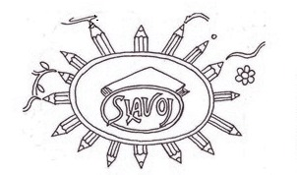
Městská knihovna Slavoj
ve Dvoře Králové nad Labem

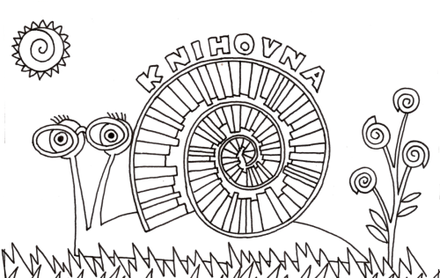
Znáte antistresové omalovánky?

výtvarná soutěž pro děti a dospělé

Kresli a tvoř mandaly
Ze světa knih a knihoven
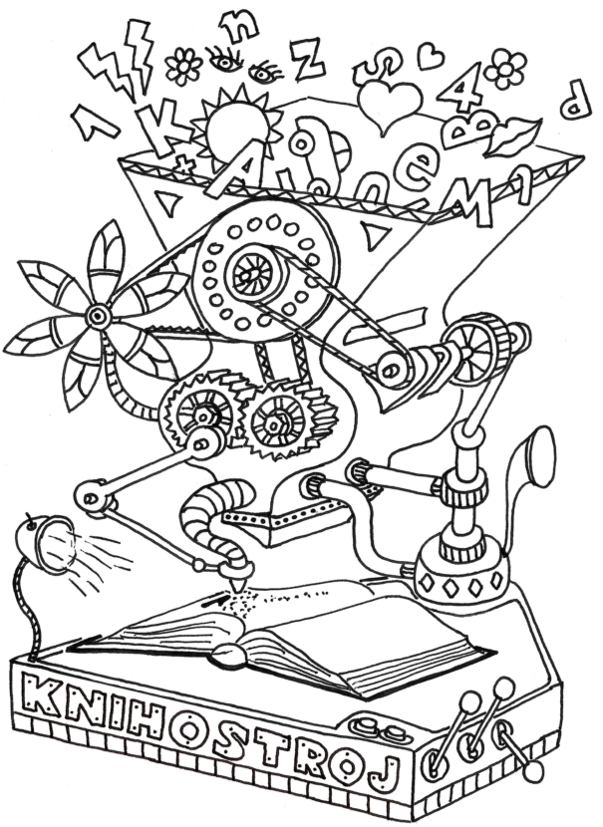

Použijte výhradně černý slabý fix, kreslete na papír formátu A4.
Odevzdejte v jakémkoliv oddělení knihovny do 20. 12. 2017.

Nejpovedenější díla budou zařazeny do antistresových omalovánek,
které knihovna plánuje vydat v Březnu – měsíci čtenářů.

